2023届经济学辅修（校外）毕业生去向统计结果

一、校外情况
2023年国家发展研究院辅修项目有111名校外辅修毕业生。截止2023年11月24日，所有校外毕业生均已填写毕业去向。
校外毕业去向情况如下图1所示。其中，继续升学共75人，工作共19人，待定共17人。
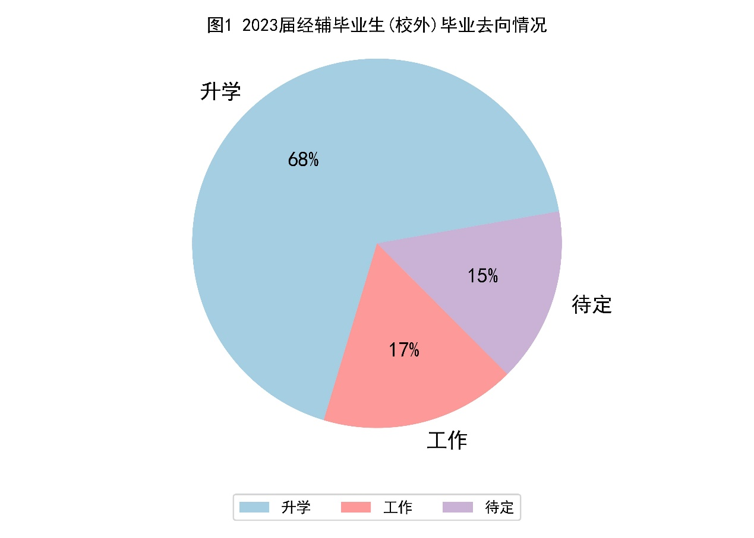

二、升学情况

2.1 继续学习专业统计
在继续学习的75名学生中，有37人升学至经管类专业，38人升学至非经管类专业。
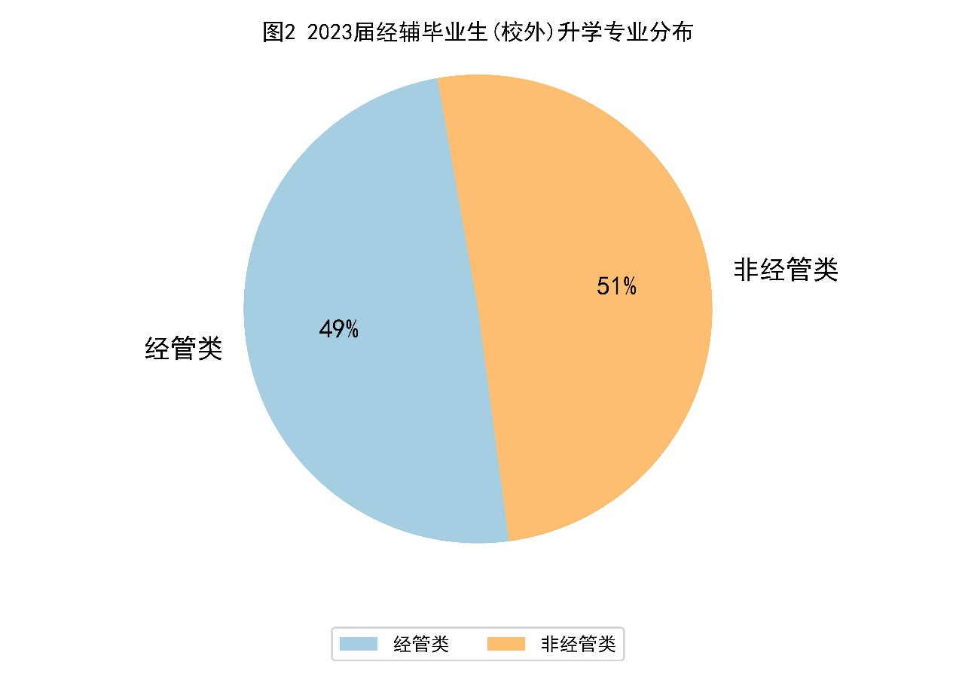
在37名升学至经管类专业的同学中，原专业为经管类专业有15人，由非经管专业转入经管类专业的有22人。
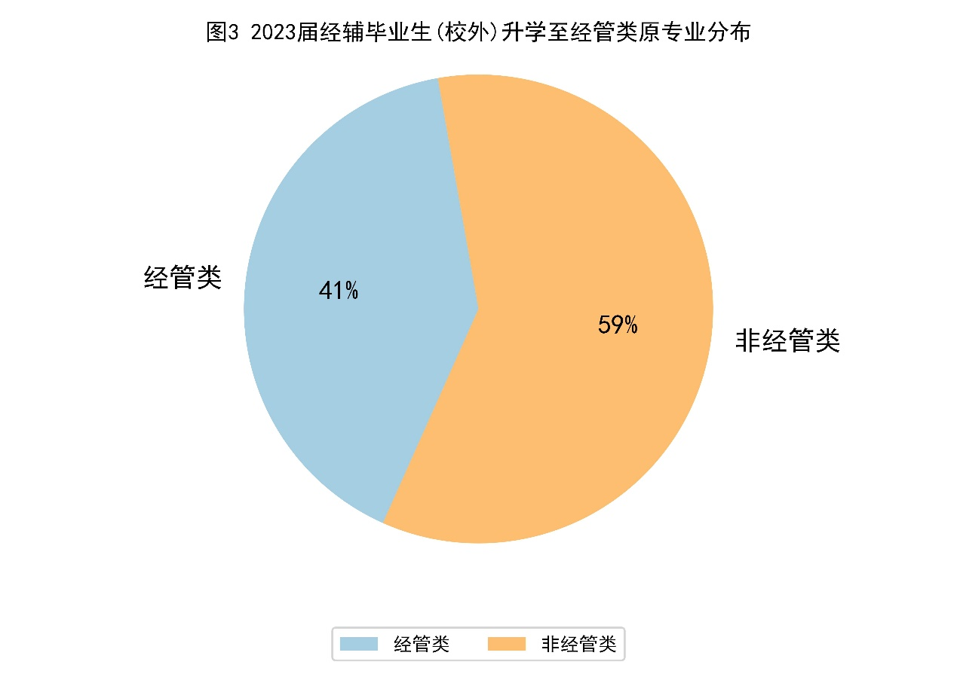

2.2.1国内升学情况统计
在继续学习的75名学生中，有50人升入国内大学，其中有24人升学至经管类专业，26人升学至非经管类专业。
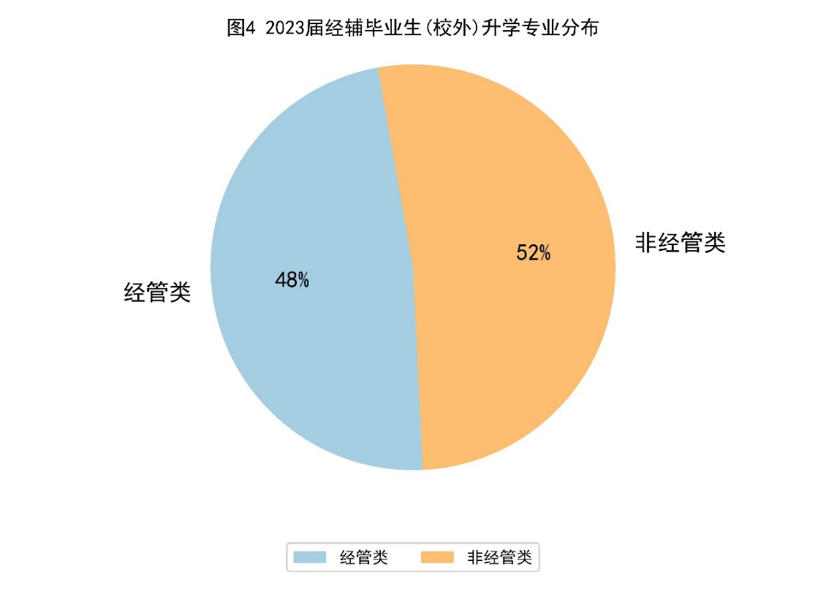
在24名就读经管类专业的同学中，原专业为经管类专业有11人，由非经管专业转入经管类专业的有13人。
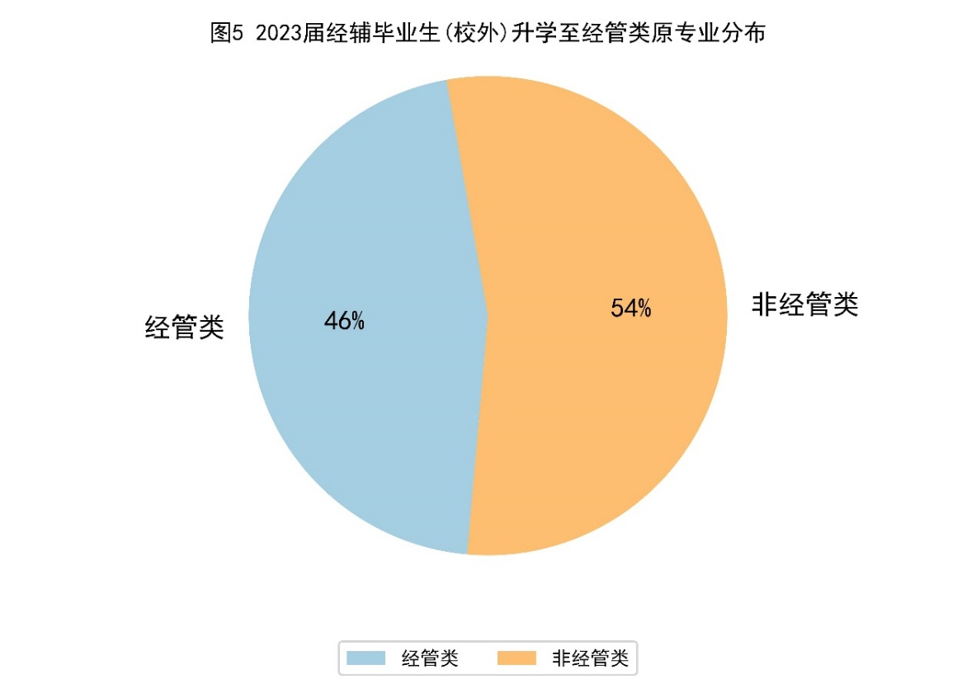

2.2.2国外升学情况统计
在继续学习的75名学生中，有25人升入国外大学，其中，有13人升学至经管类专业，12人升学至非经管类专业。
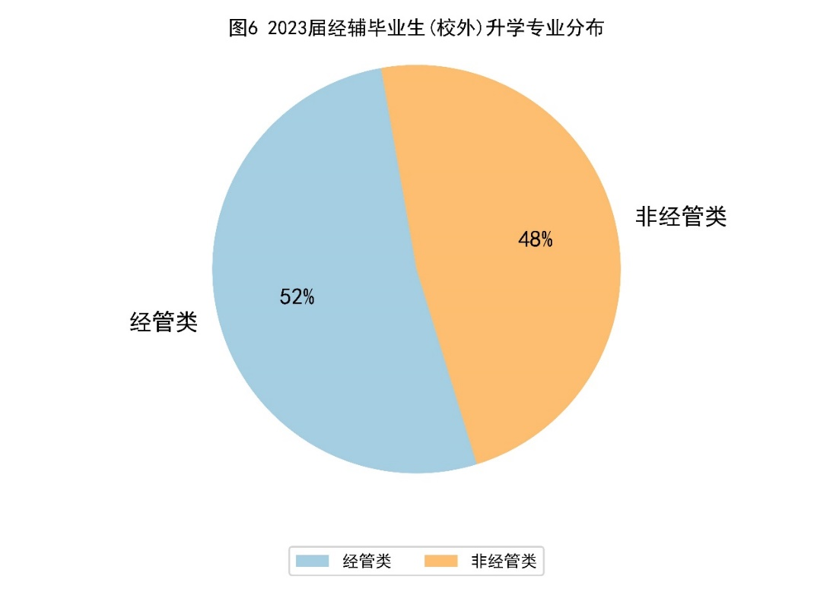
在13名就读经管类专业的同学中，原专业为经管类专业的有4人，由非经管专业转入经管类专业的有9人。
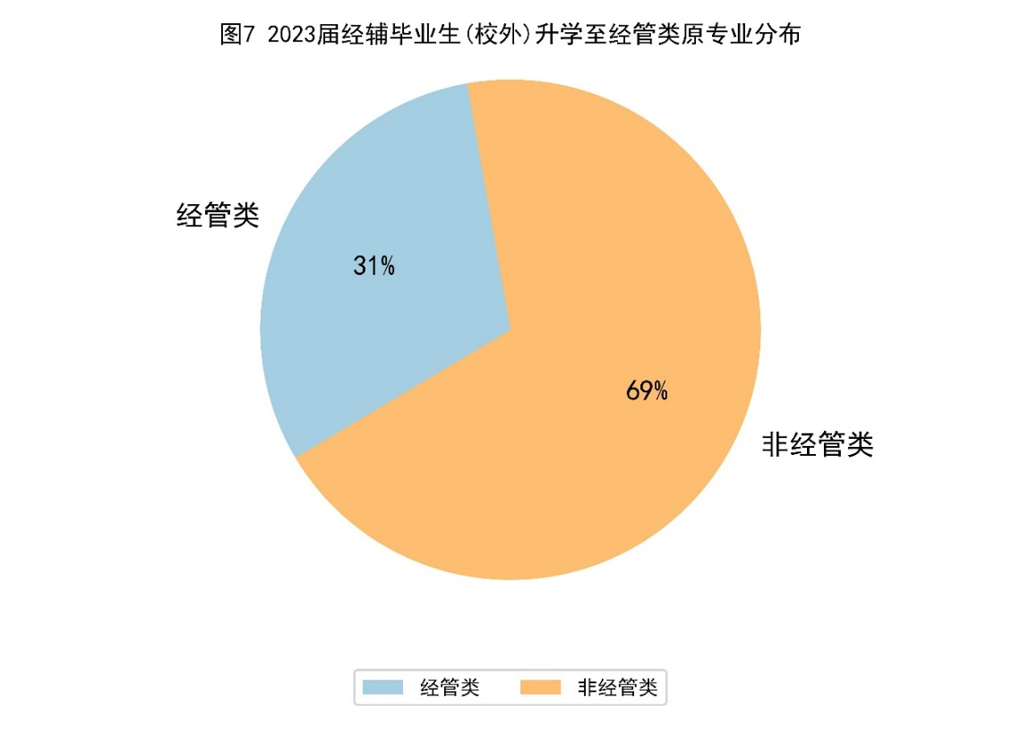

2.3 升学所在国家统计
在继续升学的75名同学生，仍在中国继续深造的学生有50人，去往美国11人，英国6人，澳大利亚3人，法国2人，加拿大1人，新加坡1人，荷兰1人。
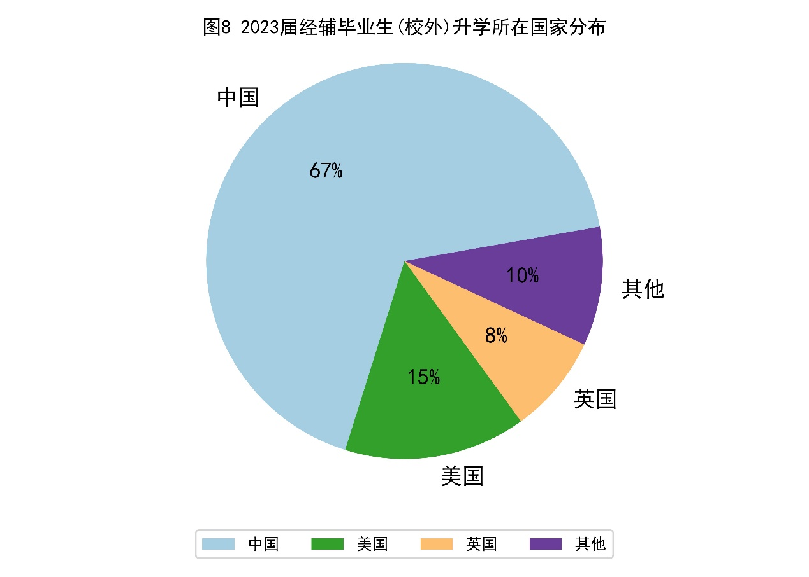

2.4 升学学校情况统计

2.4.1 国内升学情况统计
在继续留在国内升学的50名学生中，留在本校继续升学的学生共15名，跨学校升学的学生共35名。
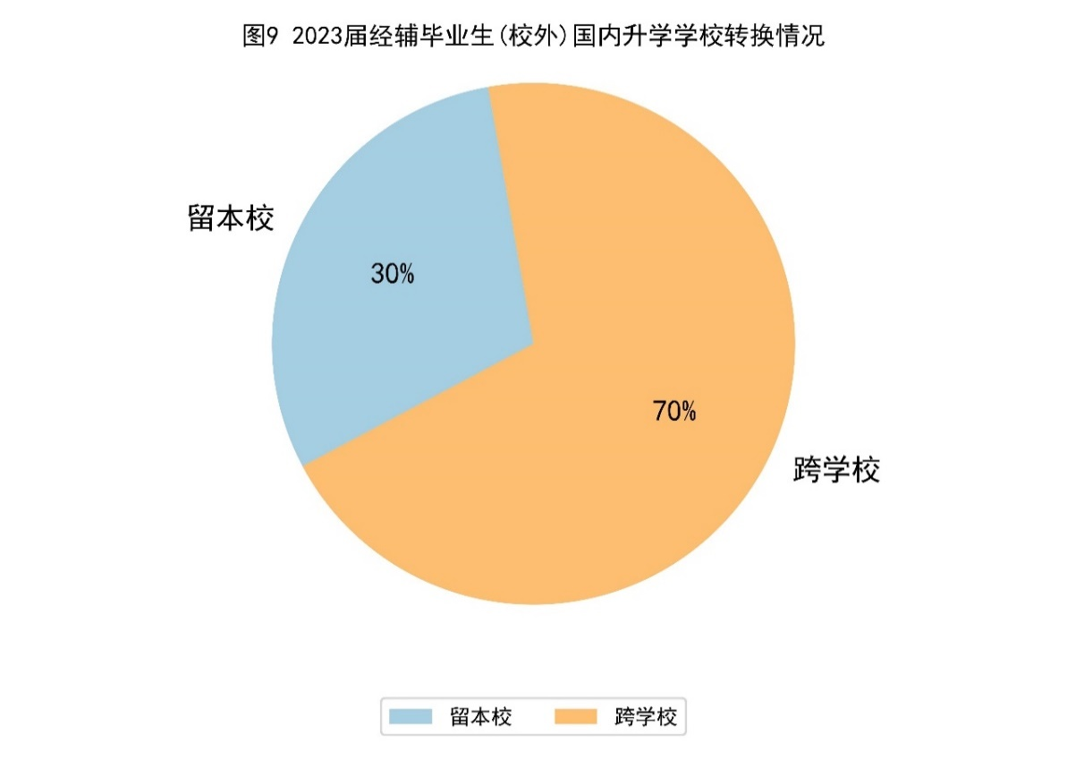
升入北京大学共7人。其中，共有2人升入光华管理学院，其他院系5人。
升入清华大学（包括留校和跨校升学）共5人。其中，升入五道口金融学院2人，清华经管学院共1人，其他院系2人。
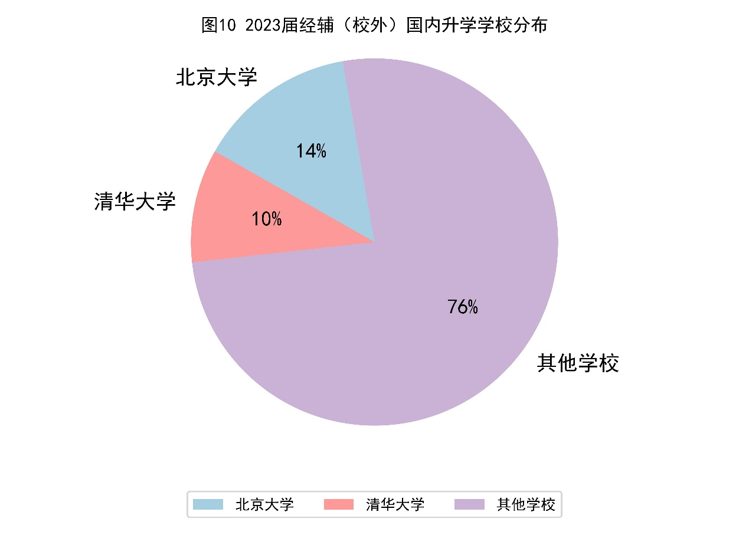

2.4.2 国外升学情况统计

2.4.2.1 美国升学情况
前往美国继续升学的11名毕业生的升学所在学校如下表所示，根据《2023年USNEWS美国大学综合排名》，2023届经辅毕业生（校外）升入美国排名前20的大学的人数（共3人）占总人数的27%。
表1 2023年经辅毕业生（校外）美国升学情况
学校 | 人数 | 学校 | 人数
哥伦比亚大学 | 1 | 芝加哥大学 | 1
康奈尔大学 | 1 | 密歇根大学安娜堡分校 | 1
乔治城大学 | 1 | 纽约大学 | 3
威斯康星大学麦迪逊分校 | 2 | 伊利诺伊大学巴纳-香槟分校 | 1

2.4.2.2 英国升学情况统计
共6名毕业生去英国继续学习，具体情况如下表所示。
表2 2023年经辅毕业生（校外）英国升学情况
学校 | 人数 | 学校 | 人数
剑桥大学 | 1 | 伦敦大学学院 | 1
帝国理工学院 | 1 | 伦敦政治经济学院 | 1
华威大学 | 1 | 爱丁堡大学 | 1

三、工作情况统计

3.1工作行业统计
在111名填写毕业去向的毕业生中，共有19名同学选择工作。其中，有8名同学从事与经济、金融及管理有关的行业，有11名同学从事其他行业。
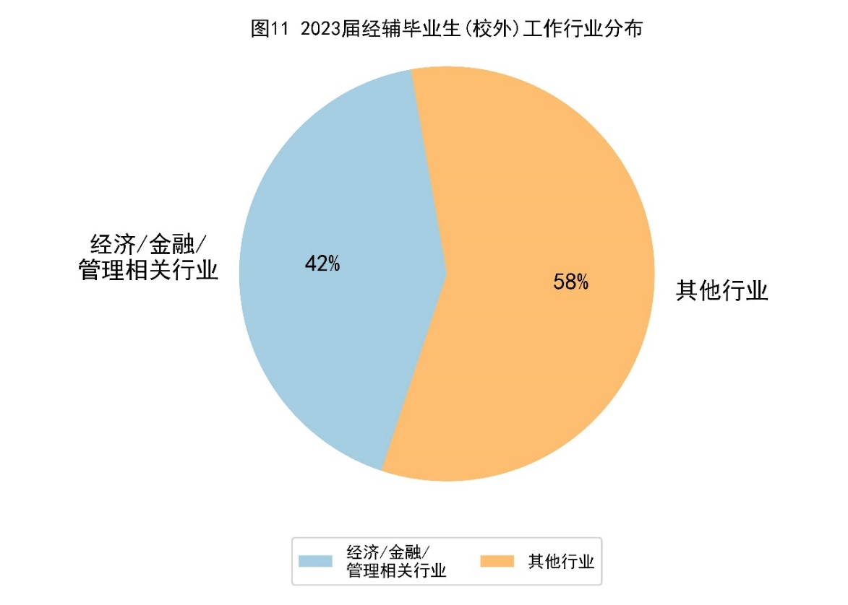
选择工作的19名毕业生中，8名就业与经济、金融及管理有关，他们的工作单位情况如下表所示。
表3 2023年经辅毕业生（校外）工作单位（经济/金融/管理行业）
工作单位 | 工作单位
普华永道中天会计师事务所 | 中信证券股份有限公司
中国工商银行股份有限公司 | 北京市东城区人力资源和社会保障局
宝山区人力资源与社会保障局 | 美团
青岛卓然私募基金管理有限公司 | 云南航空产业投资集团

3.2工作反映情况统计
在选择工作的19名同学中，有7名同学认为修读经济学辅修对于本次就业帮助很大，有10名同学认为修读经济学辅修对本次就业有帮助，有2名同学认为修读经济学辅修对本次就业没有帮助。
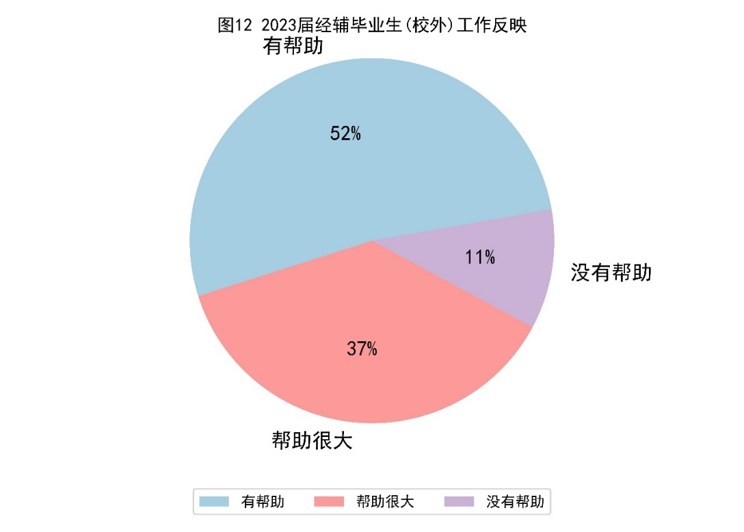
在从事经济金融和管理类相关行业的8名同学中，有3名同学认为修读经济学辅修对本次就业帮助很大，有5名同学认为修读经济学辅修对本次就业有帮助。
